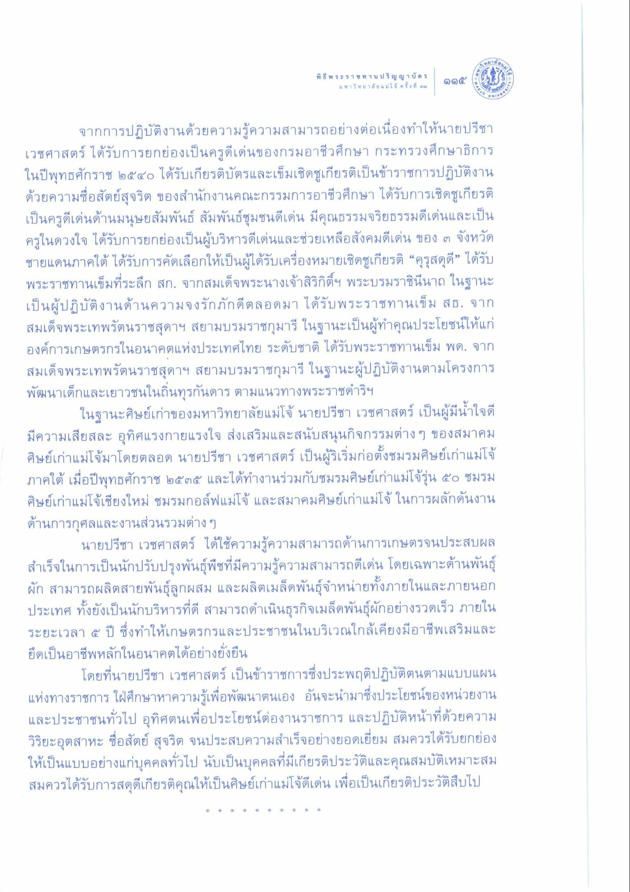
พิธี พระราชทาน ป ริ ญ ญ า บ ตร
มหาวิทยาลัยแม่โจ้ ครั้งที่ ๓ลา
จากการปฏิบัติงานด้วยความรู้ความสามารถอย่างต่อเนื่องทําให้นายปรีชา เวชศาสตร์ ได้รับการยกย่องเป็นครูดีเด่นของกรมอาชีวศึกษา กระทรวงศึกษาธิการ ในปีพุทธศักราช ๒๕๔๐ ได้รับเกียรติบัตรและเข็มเชิดชูเกียรติเป็นข้าราชการปฏิบัติงาน ด้วยความซื่อสัตย์สุจริต ของสํานักงานคณะกรรมการอาชีวศึกษา ได้รับการเชิดชูเกียรติ เป็นครูดีเด่นด้านมนุษยสัมพันธ์ สัมพันธ์ชุมชนดีเด่น มีคุณธรรมจริยธรรมดีเด่นและเป็น ครูในดวงใจ ได้รับการยกย่องเป็นผู้บริหารดีเด่นและช่วยเหลือสังคมดีเด่น ของ ๓ จังหวัด ชายแดนภาคใต้ ได้รับการคัดเลือกให้เป็นผู้ได้รับเครื่องหมายเชิดชูเกียรติ “คุรุสดุดี” ได้รับ พระราชทานเข็มที่ระลึก สก. จากสมเด็จพระนางเจ้าสิริกิติ์ฯ พระบรมราชินีนาถ ในฐานะ เป็นผู้ปฏิบัติงานด้านความจงรักภักดีตลอดมา ได้รับพระราชทานเข็ม สธ. จาก สมเด็จพระเทพรัตนราชสุดาฯ สยามบรมราชกุมารี ในฐานะเป็นผู้ทําคุณประโยชน์ให้แก่ องค์การเกษตรกรในอนาคตแห่งประเทศไทย ระดับชาติ ได้รับพระราชทานเข็ม พด. จาก สมเด็จพระเทพรัตนราชสุดาฯ สยามบรมราชกุมารี ในฐานะผู้ปฏิบัติงานตามโครงการ พัฒนาเด็กและเยาวชนในถิ่นทุรกันดาร ตามแนวทางพระราชดําริฯ
ในฐานะศิษย์เก่าของมหาวิทยาลัยแม่โจ้ นายปรีชา เวชศาสตร์ เป็นผู้มีน้ําใจดี มีความเสียสละ อุทิศแรงกายแรงใจ ส่งเสริมและสนับสนุนกิจกรรมต่าง ๆ ของสมาคม ศิษย์เก่าแม่โจ้มาโดยตลอด นายปรีชา เวชศาสตร์ เป็นผู้ริเริ่มก่อตั้งชมรมศิษย์เก่าแม่โจ้ ภาคใต้ เมื่อปีพุทธศักราช ๒๕๓๕ และได้ทํางานร่วมกับชมรมศิษย์เก่าแม่โจ้รุ่น ๕๐ ชมรม ศิษย์เก่าแม่โจ้เชียงใหม่ ชมรมกอล์ฟแม่โจ้ และสมาคมศิษย์เก่าแม่โจ้ ในการผลักดันงาน ด้านการกุศลและงานส่วนรวมต่าง ๆ
นายปรีชา เวชศาสตร์ ได้ใช้ความรู้ความสามารถด้านการเกษตรจนประสบผล สําเร็จในการเป็นนักปรับปรุงพันธุ์พืชที่มีความรู้ความสามารถดีเด่น โดยเฉพาะด้านพันธุ์ ผัก สามารถผลิตสายพันธุ์ลูกผสม และผลิตเมล็ดพันธุ์จําหน่ายทั้งภายในและภายนอก ประเทศ ทั้งยังเป็นนักบริหารที่ดี สามารถดําเนินธุรกิจเมล็ดพันธุ์ผักอย่างรวดเร็ว ภายใน ระยะเวลา ๕ ปี ซึ่งทําให้เกษตรกรและประชาชนในบริเวณใกล้เคียงมีอาชีพเสริมและ ยึดเป็นอาชีพหลักในอนาคตได้อย่างยั่งยืน
โดยที่นายปรีชา เวชศาสตร์ เป็นข้าราชการซึ่งประพฤติปฏิบัติตนตามแบบแผน แห่งทางราชการ ใฝ่ศึกษาหาความรู้เพื่อพัฒนาตนเอง อันจะนํามาซึ่งประโยชน์ของหน่วยงาน และประชาชนทั่วไป อุทิศตนเพื่อประโยชน์ต่องานราชการ และปฏิบัติหน้าที่ด้วยความ วิริยะอุตสาหะ ซื่อสัตย์ สุจริต จนประสบความสําเร็จอย่างยอดเยี่ยม สมควรได้รับยกย่อง ให้เป็นแบบอย่างแก่บุคคลทั่วไป นับเป็นบุคคลที่มีเกียรติประวัติและคุณสมบัติเหมาะสม สมควรได้รับการสดุดีเกียรติคุณให้เป็นศิษย์เก่าแม่โจ้ดีเด่น เพื่อเป็นเกียรติประวัติสืบไป
*
*
*
*
*
*
*
*
*
*

